FinFET + Embedded SiGe S/D 응력공학 — 프로젝트 종합 정리
2026-08-15
Table of Contents

FinFET + Embedded SiGe Source/Drain 응력공학 — 프로젝트 종합 정리
작성 시점: 2026-08-15, DoE 격자(Ge%×FR, 5×5=25점) 완주 직후 용도: 팀 전원이 프로젝트 전체를 한 번에 이해하기 위한 문서. #19(발표 스토리라인)·#20(한계·향후과제)·#21(발표자료)의 기초 자료. 원본 근거: devlog.md · Share/baseline/README.md · Share/analysis/grid.csv · references.md

목차
- 프로젝트 목적
- 프로젝트 방향성 — 어떻게 여기까지 왔나
- 변수 설정 이유
- 데이터 분석
- 분석 결과가 프로젝트에 어떻게 이어지는가
- 최종 결론
- 프로젝트의 성과
- 한계와 남은 과제

1. 프로젝트 목적

1-1. 배경 — 왜 SiGe Source/Drain인가
FinFET pMOS에서 소스/드레인 영역을 식각한 뒤 SiGe를 에피택셜 성장시키면(Embedded SiGe S/D), SiGe의 격자상수가 Si보다 크기 때문에 사이에 낀 채널이 압축응력(compressive strain)을 받는다. 이 압축응력은 정공(hole)의 유효질량을 낮춰 이동도를 높이고, 결과적으로 구동전류(Ion)를 개선한다. 이건 이미 양산 공정에 쓰이는 확립된 기법이다.

1-2. 그럼 이 프로젝트가 새로 묻는 것은
“SiGe를 넣으면 응력이 걸린다”는 건 이미 아는 사실이다. 이 프로젝트가 묻는 건 그 다음 단계다:
공정으로 “넣은” 응력이, 실제로 채널까지 얼마나 효율적으로 “전달”되는가? 그리고 그 전달 효율은 어떤 공정 변수에 의해, 얼마나 결정되는가?
Ge 조성을 높이면 명목상 격자 부정합은 선형으로 커진다(Vegard’s law: f(x)=0.042×x). 하지만 그게 채널에 그대로 전달된다는 보장은 없다 — 중간에 형상, 리세스 깊이, 기하학적 구속 조건 등이 개입한다. 이 “넣은 응력 대비 실제 전달된 응력”의 비율을 Stress Transfer Efficiency(STE)로 정의하고, 이것을 두 공정 변수(Ge%, FR)의 2차원 지도로 그리는 것이 프로젝트의 목적이다.

1-3. 최종 산출물
Ge%×FR 2차원 STE 지도 한 장 — “어떤 (Ge%, FR) 조합이 응력 전달 관점에서 효율적인가”를 한눈에 보여주는 그림. 여기에 교호작용 회귀로 “두 변수가 서로 영향을 주고받는가”를 숫자로 판정한 결과를 덧붙인다.

2. 프로젝트 방향성 — 어떻게 여기까지 왔나
이 프로젝트는 처음부터 STE를 본 게 아니다. 한 번의 큰 방법론 전환을 거쳤고, 그 경위 자체가 발표에서 설명할 가치가 있는 내용이다.

2-1. 원래 프레이밍: 결함 경계(defect boundary)
처음 설계는 “Ge%를 높이면 응력은 커지지만 어느 지점부터는 격자 부정합을 못 버티고 결함(misfit dislocation)이 생긴다 — 그 경계선을 Ge%×리세스깊이 평면 위에 그리자”는 것이었다. 근거 이론은 People-Bean(1985)과 Luryi-Suhir(1986)의 임계두께(critical thickness) 근사식이었다.

2-2. 왜 폐기했나
baseline 구조의 실제 치수(fin 반폭 7.5nm)를 그 근사식에 넣어보니, Ge 42~100% 전 구간에서 “무제한 보호”(어떤 Ge%를 써도 결함이 안 생김)라는 결과가 나왔다. fin이 너무 좁아서 탄성 완화가 충분히 일어나기 때문이다.
즉 우리가 스윕하려던 변수 두 개를 아무리 바꿔도 결과가 안 변하는 프레이밍이었다. 지도를 그려봤자 전부 같은 색인 그림이 나올 판이었다.

2-3. 전환: Stress Transfer Efficiency
그래서 2026-08-05에 질문 자체를 바꿨다.
 | 이전 (결함 경계) | 이후 (STE)
질문 | 결함이 생기는가, 안 생기는가? | 응력이 얼마나 효율적으로 전달되는가?
성격 | 이분법(예/아니오) | 연속적 정량 지표
판별력 | 이 치수에선 없음 | 있음(변수에 따라 값이 변함)
이 전환은 “가설이 안 맞으니 데이터에 맞춰 질문을 바꾼” 사례다. 발표에서 숨길 게 아니라 오히려 방법론적 성숙을 보여주는 부분으로 다루는 게 맞다. (상세 경위: topic-selection-history.md, retrospective.md)

2-4. 검증 우선 원칙
프레이밍을 바꾼 뒤에도 바로 스윕에 들어가지 않고, Phase 0에서 다음을 먼저 확인했다:
- 응력→전기 결합이 실제로 작동하는가 — Strain_Impact 매크로 1/0 비교로 확인(G50_F0에서 IdSat_norm +227% 차이). 이게 0이면 응력을 아무리 계산해도 전류에 반영이 안 되므로, 전체 프로젝트가 무의미해질 수 있었다.
- 신규 변수 FR이 실제로 구조를 바꾸는가 — FR=15nm 조건을 실제로 돌려서 SVisual 좌표축 단면(cutline)으로 baseline 대비 정확히 15nm 더 깎였음을 확인.
- 구조·재질·도핑이 의도대로인가 — SiGe S/D의 {111} facet 형상, 채널의 n형 도핑, S/D의 균일한 고농도 붕소 도핑을 각각 SVisual로 직접 확인.

3. 변수 설정 이유

3-1. X축 — Ge% (SiGe 조성)
항목 | 내용
물리적 의미 | SiGe의 격자상수를 결정 → Si 채널과의 격자 부정합 크기를 결정 → 명목 응력의 크기를 결정
스윕 이유 | 응력의 1차 원인. STE의 분모(명목 응력)를 직접 정하는 변수라 반드시 축이 되어야 함
스윕 값 | 30 / 40 / 50 / 60 / 70 % (50%가 baseline 공칭값, 중앙에 배치)
범위 근거 | 실제 공정에서 쓰이는 현실적 범위. 30% 미만은 응력 효과가 미미하고, 70% 초과는 에피 성장 난이도·결함 위험이 급격히 커져 실용성이 떨어짐

3-2. Y축 — FR (Fin Recess depth, 리세스 깊이)
항목 | 내용
물리적 의미 | 소스/드레인을 fin 아래 방향으로 얼마나 깊게 식각한 뒤 SiGe를 채우는지 → 채널 주변에 SiGe가 얼마나 많이, 얼마나 가깝게 배치되는지를 결정
스윕 이유 | ① 선행연구 검증: Gendron-Hansen et al.(SISPAD 2015)이 “FR≥10nm에서 응력이 최대”라고 명시 — 우리 지표로도 재현되는지 직접 확인하고 싶었음. ② 차별점 확보: 그 논문의 축은 “기술노드 세대”라 우리(Ge%×FR)와 다름. ③ 신규 변수: 원본 예제 스크립트(FinFET_14nm)에 없던 변수라 SDE에 직접 추가해야 했고, 그 자체가 이 프로젝트의 기술적 기여
스윕 값 | 0 / 10 / 20 / 30 / 35 nm
범위 근거 | FR=0은 원본 예제와 동일한 구조(회귀 테스트 기준점). FR=35nm은 fin 전체 높이(H=35nm)와 정확히 일치하는 물리적 상한 — 이보다 깊게 파면 fin을 관통해버림

3-3. 왜 5×5 = 25점인가
- 2차원 등고선을 그리려면 최소 각 축 4~5점은 필요(3점이면 곡률 판단 불가)
- 3인 분담: 열(column) 기준 3등분 — 주수빈(Ge 30/40%), 유용성(Ge 50%, 공칭 포함), 남다연(Ge 60/70%). 각자 담당 Ge% 열에서 FR 축 전체를 돌림
- 중간 열 담당(유용성)이 양옆 두 사람 모두와 경계를 맞대므로, 교차검증에서 두 번 관여

3-4. 고정한 변수 (건드리지 않은 것)
Esd(S/D-채널 가로 근접거리 7.5nm), Wtop/Wbottom(fin 폭 15nm), H(fin 높이 35nm), L(게이트 길이 25nm), 도핑 농도(Nsd=2e20, Nch=2e18), 워크펑션(4.623eV), Vdd(0.8V), 결정 방향(cDir 110, sOri 100) — 전부 baseline 값으로 고정. 3인의 결과가 하나의 지도로 합쳐지려면 이 조건들이 완전히 동일해야 하므로 baseline/params.yaml 한 곳에서만 관리하고 변경 시 PR + 2인 승인 규칙을 뒀다.

4. 데이터 분석
2026-08-15 기준 25/25(100%) 완주. 교차검증 4쌍 전부 편차 0.0%로 재현성 확인.

4-1. 어떤 지표를 뽑았나
지표 | 의미 | 역할
SlFin | ChFin(채널) 영역 체적평균 채널길이방향 응력 [MPa] | STE 분자 후보 1
SlFin_pt | 게이트 계면 인접 단일점 근사(2nm×2nm×1nm 슬래브) 응력 [MPa] | STE 분자 후보 2
SlFin_pt2 | 더 좁은 창(1nm×1nm×0.5nm)으로 뽑은 계면점 응력 | SlFin_pt의 수렴성 검증용
gmSat | 포화 트랜스컨덕턴스 | 이동도 프록시 — Vt 시프트 영향을 덜 받음
IdSat_norm | 정규화 포화 구동전류 | 최종 성능 지표
SSSat | 포화 Subthreshold Swing [mV/dec] | 정전제어 품질(낮을수록 좋음)
Ioff_norm | 정규화 누설전류 | 전력 페널티
VtiSat | 포화 문턱전압 | 숏채널 효과 판별용

4-2. Ge% 축 거동 (FR=0 기준)
Ge% | SlFin (MPa) | gmSat | IdSat_norm | SSSat | Ioff_norm
30 | -1346 | 9.58e-5 | 4.72e-4 | 105.1 | 1.07e-10
40 | -1801 | 1.02e-4 | 5.14e-4 | 120.7 | 1.30e-10
50 | -2262 | 1.06e-4 | 5.57e-4 | 183.5 | 2.41e-10
60 | -2730 | 1.11e-4 | 6.06e-4 | 247.7 | 4.07e-10
70 | -3210 | 1.14e-4 | 6.32e-4 | 315.7 | 6.01e-10
해석: 응력·gmSat·IdSat_norm이 전부 반전 없이 단조 증가. 특히 gmSat(이동도 프록시)과 IdSat_norm(전류)이 같은 방향으로 함께 움직인다 → “응력↑ → 이동도↑ → 전류↑”라는 메커니즘이 이 축에서는 분리되지 않고 깨끗하게 성립. 대가로 SSSat·Ioff도 같이 나빠지지만 자릿수가 바뀔 정도는 아니다.

4-3. FR 축 거동 (Ge=50% 기준, 다른 Ge%에서도 동일 재현)
FR (nm) | SlFin (MPa) | gmSat | IdSat_norm | VtiSat 크기 | SSSat | Ioff_norm
0 | -2262 | 1.060e-4 | 5.57e-4 | 0.403 | 183.5 | 2.41e-10
10 | -2449 | 1.130e-4 | 6.10e-4 | 0.392 | 136.1 | 3.39e-10
20 | -2521 | 1.150e-4 (최대) | 6.41e-4 | 0.380 | 125.2 (최적) | 9.68e-10
30 | -2532 (최대) | 1.130e-4 | 6.47e-4 | 0.365 | 227.9 | 2.41e-08
35 | -2525 | 1.130e-4 | 6.50e-4 (최대) | 0.355 | 311.0 | 1.05e-07
해석 — 세 지표의 최적점이 서로 어긋난다:
- 응력은 FR=30에서 포화(30→35에서 오히려 소폭 감소)
- gmSat(이동도)은 FR=20에서 피크 후 정체
- IdSat_norm(전류)만 FR=35까지 계속 상승
- 같은 구간에서 |VtiSat|은 계속 감소하고 SSSat·Ioff는 FR=20 이후 급격히 재악화
이 조합은 숏채널/정전제어 열화의 전형적인 신호다. 리세스가 너무 깊어지면 게이트가 채널을 제어하는 능력이 떨어지면서 Vt가 낮아지고(롤오프), SS가 나빠지고, 누설이 자릿수 단위로 뛴다.
핵심 통찰 — gm과 Ion의 디커플링: gmSat(이동도에 직결)은 FR=20에서 멈추는데 IdSat_norm(전류)은 계속 오른다. 이 차이는 이동도 개선이 아니라 Vt 롤오프로 인한 오버드라이브 증가 때문으로 해석된다. 즉 FR=30~35 구간의 전류 상승분을 전부 “응력 효과”로 설명하면 과장이 된다. 이 분리는 gmSat이라는 지표를 별도로 봤기 때문에 잡아낼 수 있었다.
이 패턴은 Ge=30/40/50/60/70% 다섯 조건 전부에서 동일하게 재현됐다 (gmSat 피크 위치가 5개 Ge% 모두 FR=20nm) — Ge%와 무관한, FR 축 자체의 일반 현상임이 확인됐다.

4-4. 2차원 교호작용 회귀
25점 전체에 stress = b0 + b1·Ge% + b2·FR + b12·(Ge%×FR) 모델을 적합:
항 | 계수 | t값 | 판정
절편 | -2.4551 | -216.93 | —
Ge% (주효과) | -0.9888 | -61.78 | 매우 유의, 지배적
FR (주효과) | -0.1225 | -7.97 | 유의하나 Ge%의 1/8 수준
Ge% × FR (교호작용) | -0.0340 | -1.57 | 유의하지 않음 (기준 t 절대값>2)
R² = 0.9947, 교호작용/주효과 비 = 0.03
해석: 교호작용 항이 통계적으로 0과 구분되지 않는다 → Ge%와 FR은 서로 독립적으로 응력에 기여한다. 응력 반응면이 거의 평평한 경사면이라는 뜻이고, 두 변수를 각각 따로 최적화해도 함께 최적화한 것과 결과가 같다(시너지 정량화 결과 -0.082, 사실상 0). 실제 등고선 지도가 거의 수직선(Ge% 축에만 반응)에 가까운 것도 이 판정과 시각적으로 일치한다.
⚠️ 부호 주의: contour.py가 자동 출력하는 “최댓값 지점: G30_F0”는 stress_GPa가 압축응력이라 전부 음수로 저장된 탓에 생기는 착시다. 대수적으로 가장 큰 값(0에 가장 가까운 = 가장 약한 응력)을 고른 것뿐. 실제 응력 크기가 가장 큰 지점은 G70_F30(-3.560GPa)이고, G30_F0는 정반대로 가장 약한 지점이다. 발표 자료에 이 출력 문구를 그대로 인용하면 결론이 뒤집혀 전달된다.

4-4-1. ★ 절대 응력이 아니라 STE로 보면 결론이 완전히 달라진다
위 회귀는 절대 응력(stress_GPa) 기준이다. 그런데 이 프로젝트의 헤드라인 지표는 절대 응력이 아니라 STE(전달 효율)다. 절대 응력을 명목 응력으로 나눠 STE로 정규화하면 지도의 성격이 뒤바뀐다.
STE = |실제 채널 응력| / (M × 0.042 × x), x=Ge 몰분율, M=이축탄성계수(180GPa 가정 — 잠정)
FR ↓ / Ge% → | 30 | 40 | 50 | 60 | 70
35nm | 0.676 | 0.670 | 0.668 | 0.668 | 0.670
30nm | 0.677 | 0.671 | 0.670 | 0.670 | 0.673
20nm | 0.672 | 0.667 | 0.667 | 0.668 | 0.671
10nm | 0.649 | 0.647 | 0.648 | 0.650 | 0.654
0nm | 0.593 | 0.596 | 0.598 | 0.602 | 0.607
가로로 읽으면 값이 거의 안 변하고(Ge% 무관), 세로로 읽으면 크게 변한다(FR 의존).
축 | STE 변동폭 | 회귀 계수 | t값 | 판정
Ge% (FR 고정) | 0.7 ~ 2.2% | +0.00134 | 0.32 | 유의하지 않음 — 효과 없음
FR (Ge% 고정) | 10.1 ~ 12.8% | +0.03331 | 8.41 | 매우 유의
Ge%×FR 교호작용 | — | -0.00457 | -0.82 | 유의하지 않음
해석 — 이것이 이 프로젝트의 진짜 결과다:
- Ge%를 올리면 응력은 커지지만 “효율”은 전혀 안 바뀐다. Ge% 30→70%로 2.3배 올려도 STE는 0.59~0.61 → 0.67~0.68 범위 안에서 사실상 그대로(FR 고정 시 변동 1~2%). 즉 Ge%는 분자(실제 응력)와 분모(명목 응력)를 똑같은 비율로 키우기 때문에, 넣은 만큼 그대로 전달될 뿐 전달 “효율” 자체를 개선하지는 못한다.
- 전달 효율을 실제로 바꾸는 유일한 변수는 FR이다. FR=0에서 STE≈0.59(명목 응력의 59%만 채널에 도달), FR=20~30nm에서 STE≈0.67로 약 13% 상대 개선. 리세스를 파서 SiGe를 채널에 더 가깝게/많이 배치하면 같은 Ge%로도 더 효율적으로 응력이 전달된다.
- 절대 응력 지도(등고선이 거의 수직 = Ge%가 지배)와 STE 지도(등고선이 거의 수평 = FR이 지배)는 정확히 90도 돌아간 그림이다. 같은 데이터인데 정규화 여부에 따라 “무엇이 중요한 변수인가”가 정반대로 보인다.
이 결과는 STE 프레이밍으로 전환한 결정이 옳았다는 것을 사후적으로 증명한다 — 절대 응력만 봤다면 “Ge%가 전부이고 FR은 부차적”이라는 (틀리진 않지만 얕은) 결론에서 끝났을 것이다.

4-5. STE 정규화 방법 비교 — 어느 쪽을 써야 하나
프로젝트 초기부터 체적평균(SlFin)과 계면 단일점(SlFin_pt) 두 방식을 의도적으로 병행 수집했다. baseline 1점에서 53.9% 차이 + 성분 하나(ShFin)의 부호 반전까지 확인돼서, 하나로 성급히 확정하지 않고 25점 데이터를 모은 뒤 결정하기로 했기 때문이다. 이제 그 판단을 할 수 있다.
① 두 방식은 FR 축에서 정반대로 움직인다
Ge% | SlFin 피크 FR | SlFin_pt 피크 FR | gmSat 피크 FR
30 | 30nm | 10nm | 20nm
40 | 30nm | 10nm | 20nm
50 | 30nm | 10nm | 20nm
60 | 30nm | 10nm | 20nm
70 | 30nm | 10nm | 20nm
② 결론까지 달라진다 — 같은 교호작용 회귀를 두 지표로 각각 돌리면:
기준 지표 | FR 주효과 계수 | 교호작용 t값 | 판정
SlFin (체적평균) | -0.1225 (FR↑ → 응력 강해짐) | -1.57 | 교호작용 없음(독립)
SlFin_pt (계면점) | +0.0644 (FR↑ → 응력 약해짐) | +2.75 | 교호작용 있음
FR의 부호가 뒤집히고 교호작용 판정도 반대로 나온다. 즉 정규화 방법 선택이 프로젝트 결론을 바꾼다 — 반드시 근거를 갖고 골라야 한다.
③ 물리적 타당성 검사 — 어느 쪽이 이동도를 잘 예측하나
STE는 “응력이 실제로 성능으로 이어지는 효율”을 재는 지표이므로, 이동도(gmSat)와 잘 상관되는 쪽이 물리적으로 옳은 정의다. Ge% 효과를 제거하고 FR 축 안에서만 상관계수를 구하면:
Ge% | SlFin vs gmSat | SlFin_pt vs gmSat
30 | +0.962 | -0.115
40 | +0.960 | -0.179
50 | +0.944 | -0.185
60 | +0.959 | -0.259
70 | +0.966 | -0.297
평균 | +0.958 | -0.207
전체 25점 기준으로도 SlFin vs gmSat = +0.957 / SlFin_pt vs gmSat = +0.903, IdSat_norm 기준으로도 +0.934 / +0.857로 체적평균이 일관되게 우세하다.
→ 권고: 체적평균(SlFin)을 STE 정규화 기준으로 채택. FR 축에서 계면점 방식은 이동도와 음의 상관(응력이 세지는데 이동도는 약해지는 방향)을 보여 물리적으로 말이 안 된다. 반면 체적평균은 다섯 Ge% 전부에서 +0.95 이상으로 이동도를 잘 예측한다.
단, 이건 팀 확정이 아니라 데이터에 근거한 제안이다. 최종 채택 전에 확인할 것: - 계면 단일점 창의 위치 한계 — 지금 잡은 건 fin 상단(top) 계면뿐인데, 이 소자는 tri-gate라 게이트 계면이 상단 + 양 측벽(sidewall) 세 개다. 측벽 계면을 포함하면 결과가 달라질 수 있다(params.yaml의 point_estimate_caveat 참고) - 계면점 방식 자체의 수렴성은 이미 확인됨 — 창 크기를 바꿔도(SlFin_pt vs SlFin_pt2) 차이가 -0.7~-0.9%에 불과. 즉 위 결과는 노이즈가 아니라 실제 물리적 차이 - 체적평균이 반전층(계면) 응력을 희석할 수 있다는 우려는 여전히 유효하나, 적어도 이동도 예측력 기준으로는 체적평균이 낫다는 게 25점 데이터의 답이다

4-6. 발표용 그림 (Share/analysis/figures_presentation.py)
contour.py가 자동 생성하는 그림은 파이프라인 점검용이라 발표에 그대로 쓰면 안 된다 — ① 지표가 STE가 아닌 절대 응력, ② 압축응력이라 값이 음수여서 “어두운 쪽이 강함”으로 컬러바가 직관과 반대, ③ 축 라벨이 영어. 이 셋을 해결한 발표용 스크립트를 별도로 뒀다.
파일 | 내용 | 발표에서의 역할
pres_STE_map.png | STE 지도 (등고선 수평 — FR만 영향) | 메인 그림. 결론 1의 근거
pres_stress_map.png | 절대 응력 크기 지도 (등고선 수직 — Ge%가 지배) | 대조군. “정규화하니 90도 돌아갔다”를 보여주는 짝 그림
pres_SSSat_map.png | SSSat 지도 (낮을수록 좋음) | 트레이드오프의 대가 쪽
pres_tradeoff_overlay.png | STE(색) + SSSat(붉은 점선) 겹쳐보기, 실용 최적 띠 표시 | 결론 4·5의 근거. 한 장으로 “왜 코너가 아닌가”를 설명
공통 읽는 법: 네 그림 모두 색이 진할수록 값이 큼으로 통일했다(높은 값이 좋은지 나쁜지는 지표마다 다르므로 컬러바 라벨에 명시). 흰 점은 실제로 시뮬레이션을 돌린 25개 격자점이고, 그 위 숫자가 실측값이다. 색과 등고선은 격자가 5×5로 성기어 각져 보이는 걸 완화하려고 표시용 평활 보간을 적용했지만, 숫자는 항상 원본 실측값이므로 해석은 숫자를 기준으로 한다. ★는 각 지표의 최적 지점.
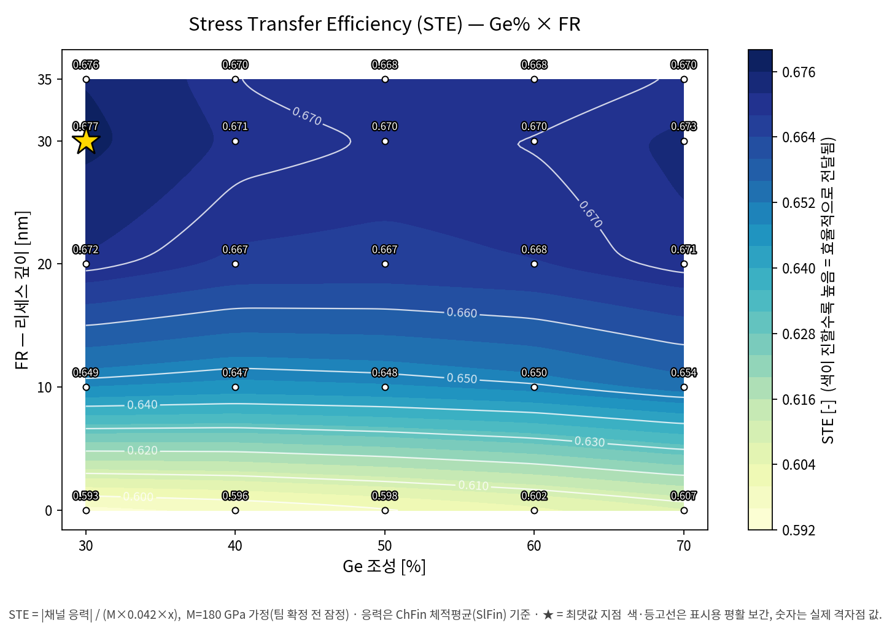
그림 1. STE 지도 — 등고선이 수평(FR만 영향, Ge% 무관)

그림 1 — STE 지도: 등고선이 수평이다
- 가장 먼저 볼 것은 등고선의 방향이다. 등고선이 거의 수평으로 누워 있다 = 같은 등고선 위를 가로로(Ge%를 바꾸며) 따라가도 값이 안 변한다 = STE는 Ge%와 무관하다.
- 세로(FR)로 이동하면 색이 확 바뀐다. FR=0 (연한 노랑, STE≈0.59) → FR=20 (진한 파랑, STE≈0.67). 전달 효율을 바꾸는 건 FR 하나뿐이라는 게 그림 한 장으로 보인다.
- 등고선 간격이 아래쪽에서 촘촘하고 위쪽에서 성기다. FR=0→10 구간(0.593→0.649)에서 STE가 급격히 오르고, FR=20 이후(0.667→0.677)는 거의 평평해진다 — FR의 효율 개선 효과는 20nm에서 사실상 끝난다는 뜻. 리세스를 처음 10~20nm 파는 게 결정적이고, 그 뒤로는 추가 이득이 거의 없다.
- ★가 G30_F30(0.677)에 찍혀 있지만 여기 큰 의미를 두면 안 된다 — 상위 구간(FR≥20)의 값들이 0.667~0.677로 전부 1.5% 안에 몰려 있어 사실상 동률이다. “어느 한 점이 특별히 좋다”가 아니라 “FR≥20이면 다 비슷하다”가 옳은 해석.
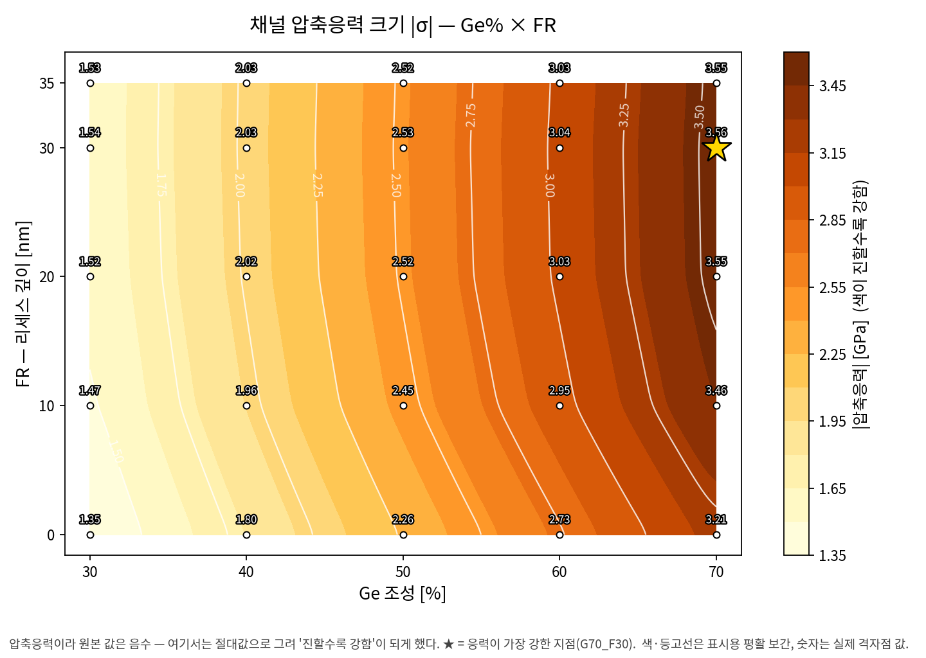
그림 2. 절대 응력 지도 — 등고선이 수직(Ge%가 지배). 그림 1과 90도 다르다

그림 2 — 절대 응력 지도: 등고선이 수직이다
- 그림 1과 정확히 90도 돌아간 그림이다. 등고선이 거의 수직 = 세로로(FR을 바꾸며) 움직여도 값이 별로 안 변하고, 가로로(Ge%) 움직이면 크게 변한다 = 절대 응력은 Ge%가 지배한다.
- 왼쪽 연한 색(G30, 1.35~1.54GPa) → 오른쪽 진한 색(G70, 3.21~3.56GPa)으로 2.4배 차이. 반면 같은 Ge% 안에서 FR을 0→35로 바꿔봐야 10~14% 변화에 그친다.
- 이 두 그림을 나란히 놓는 게 발표의 핵심 장면이다. 같은 데이터인데 정규화 여부에 따라 “무엇이 중요한 변수인가”가 정반대로 보인다. 절대 응력만 봤다면 “Ge%가 전부, FR은 부차적”이라는 얕은 결론에서 끝났을 것이다.
- ★는 G70_F30(3.56GPa). 원본 데이터는 압축응력이라 음수(-3.560GPa)지만, 여기서는 절대값으로 그려 “진할수록 강함”이 직관과 맞게 했다.
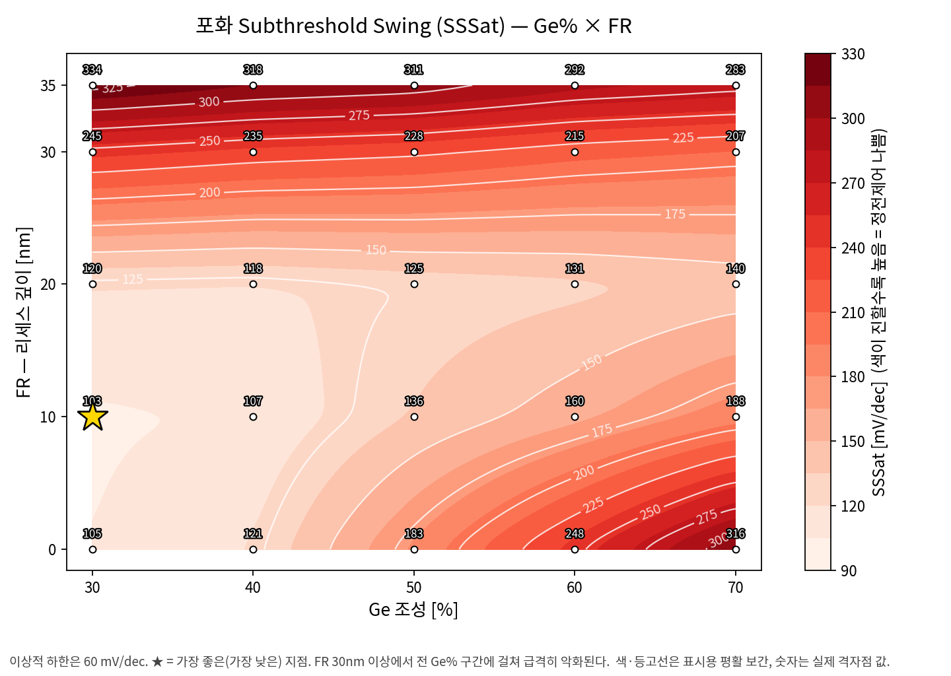
그림 3. SSSat 지도 — 대각선 골짜기와 Ge% 의존성 부호 반전

그림 3 — SSSat 지도: 대각선 골짜기와 방향 반전
이 그림이 셋 중 구조가 가장 복잡하고, 그만큼 정보가 많다.
- 왼쪽 아래에 연한 색(좋음) 골짜기가 있고, 위로 갈수록 급격히 진해진다(나빠진다). FR=30 이상은 전 Ge% 구간에서 SSSat 200~334로 심각하게 나쁘다.
- 오른쪽 아래(G60~70, FR=0)도 진하다. 리세스를 안 판 상태에서 Ge%만 높이면 SSSat이 316까지 치솟는다(G70_F0). 즉 FR=0은 낮은 Ge%에서만 괜찮다.
- 중간에 색 경계가 꺾이는 부분(Ge≈45%, FR≈10~20nm)이 있는데, 이건 렌더링 오류가 아니라 실제 물리적 구조다. 두 가지가 겹쳐서 생긴다:
  - 골짜기 바닥의 위치가 이동한다. SSSat이 최소가 되는 FR이 Ge=30/40%에서는 FR=10nm인데, Ge=50/60/70%에서는 FR=20nm로 옮겨간다. 그 전환이 Ge 40→50 사이에서 일어나고, 등고선이 거기서 꺾인다.
  - Ge% 의존성의 부호가 뒤집힌다. FR=0에서는 Ge 30→70에 따라 SSSat이 +211 증가(105→316, 크게 나빠짐)하는데, FR=30에서는 오히려 -38 감소(245→207, 약간 좋아짐)한다. 즉 “Ge%를 높이면 SS가 나빠진다”가 얕은 리세스에서만 참이고, 깊은 리세스에서는 반대가 된다. 이 부호 반전 경계가 FR≈20~25nm 근처를 지나며 지도에 꺾임을 만든다.
- 여기에 격자가 5×5로 성기다는 점이 더해져 각져 보인다. 부드럽게 보이도록 표시용 보간을 넣었지만, 위 두 구조는 원본 숫자에도 그대로 있는 실제 특징이다.
- 응력·STE와 달리 SSSat에는 뚜렷한 Ge%×FR 교호작용이 있다는 게 이 그림의 결론이다. 응력에서는 두 변수가 독립이었지만, 정전제어에서는 서로 얽혀 있다.
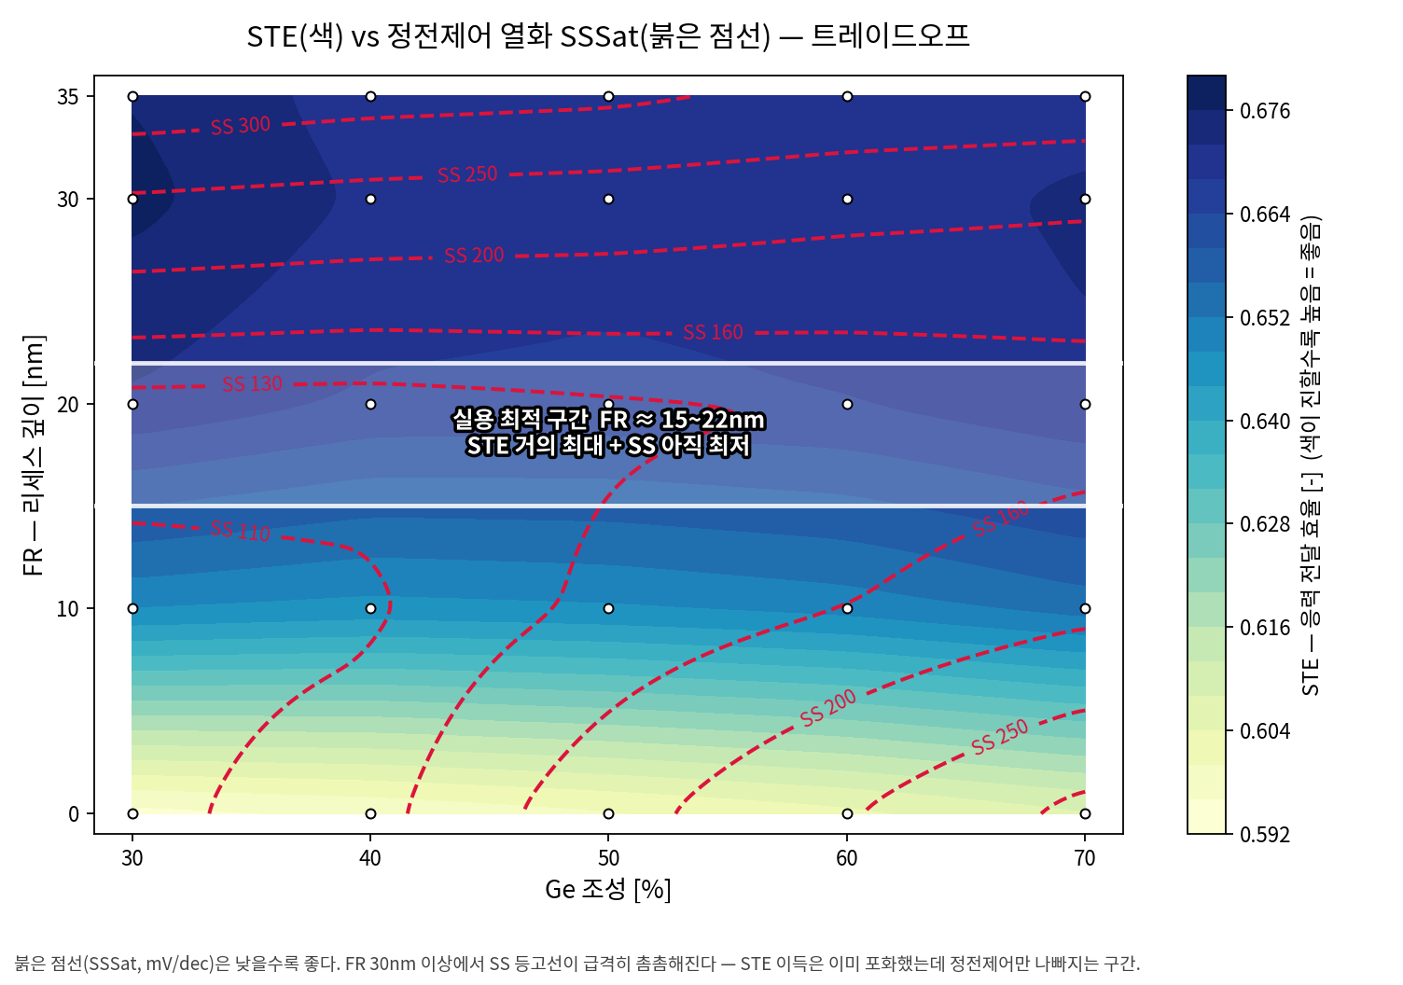
그림 4. STE(색) + SSSat(붉은 점선) — 실용 최적 구간 FR≈15~22nm

그림 4 — 트레이드오프 오버레이: 왜 코너가 답이 아닌가
- 색(STE)은 위로 갈수록 진해지고(좋아지고), 붉은 점선(SSSat)도 위로 갈수록 나빠진다. 두 지표가 같은 방향으로 움직이므로 어딘가에서 균형점을 골라야 한다.
- 흰 띠(FR≈15~22nm)가 그 균형점이다. 이 띠 안에서 STE는 이미 0.667~0.672로 최댓값(0.677)의 99% 수준에 도달했는데, SSSat 등고선은 아직 110~140 구간에 머문다.
- 띠 위쪽을 보면 붉은 점선이 급격히 촘촘해진다 — SS 160 → 200 → 250 → 300이 좁은 간격으로 몰려 있다. 반면 그 구간에서 배경색(STE)은 거의 변하지 않는다. 얻는 건 없고 잃기만 하는 구간이라는 게 시각적으로 드러난다.
- 구체적으로: FR을 20nm에서 30nm로 늘리면 STE는 0.667→0.670으로 0.5% 개선되는데, SSSat은 125→228로 82% 악화된다. 이 비교가 “응력 최대 코너(G70_F30)가 최적 설계점이 아니다”라는 결론의 정량적 근거다.
- 띠 아래쪽(FR<15nm)도 최적이 아니다. STE가 아직 0.59~0.65로 덜 올라온 구간이고, 특히 오른쪽 아래(고 Ge% + 얕은 리세스)는 SS까지 나쁘다(SS 200~250 점선이 그 영역을 지난다).

5. 분석 결과가 프로젝트에 어떻게 이어지는가
각 분석이 프로젝트의 어떤 질문에 답하는지 정리하면:
분석 | 답하는 질문 | 프로젝트에서의 역할
Ge% 축 단조 증가 | Ge%가 STE에 유의미한 영향을 주는가? | 주효과 확인 — 이 축이 무의미했다면 프로젝트 전제가 무너짐 (8/16 체크포인트 판단 근거)
FR 축 포화 + 재악화 | 리세스를 깊게 파는 게 항상 이득인가? | 설계 지침 도출 — “최적 구간이 존재한다”는 실용적 결론. Gendron-Hansen 2015 재현 + 정밀화
gm vs Ion 디커플링 | 전류 상승이 정말 응력(이동도) 때문인가? | 메커니즘 분리 — 단순 상관관계를 넘어 인과를 구분. 발표의 독창성 포인트
교호작용 회귀 | 두 변수를 따로 최적화해도 되는가? | 헤드라인 결론 — “설계 자유도 확보”. #17 지도 + #18 정량화의 핵심 결과
정규화 방법 비교 | STE를 어떻게 정의해야 하는가? | 방법론 확정 — 이걸 정해야 STE 값 자체를 계산할 수 있음. 결론이 바뀌는 갈림길
SS·Ioff 트레이드오프 | 응력 최대화가 최선의 설계인가? | 결론의 균형 — “코너가 최적이 아니다”라는 반전. 프로젝트가 응력만 보는 게 아님을 보여줌
특히 마지막 두 줄이 중요하다. 이 프로젝트가 단순히 “Ge%와 FR을 올리면 응력이 커진다”(당연한 얘기)로 끝나지 않고, “어디까지 올리는 게 의미 있고, 어디부터는 손해인가”를 데이터로 짚어냈다는 게 차별점이다.

6. 최종 결론

결론 1 (헤드라인) — 응력 전달 효율(STE)을 바꾸는 변수는 FR뿐이다
STE로 정규화하면 Ge%의 효과가 사라진다(t=0.32, 변동폭 1~2%). Ge%는 명목 응력과 실제 응력을 같은 비율로 키울 뿐 전달 효율 자체는 못 바꾼다. 반면 FR은 STE를 0.59 → 0.67로 약 13% 개선한다(t=8.41). 즉:
“응력을 더 넣고 싶으면 Ge%를, 넣은 응력을 더 잘 전달하고 싶으면 FR을 조절해야 한다.”
이건 두 변수가 단순히 “둘 다 응력을 키운다”가 아니라 서로 다른 역할을 담당한다는 뜻이고, 절대 응력만 봤다면 절대 안 나왔을 결론이다.

결론 2 — Ge%와 FR은 서로 독립적으로 작용한다
절대 응력 기준(|t|=1.57)이든 STE 기준(|t|=0.82)이든 교호작용 항이 유의하지 않다. Ge%가 응력을 바꾸는 정도는 FR 값과 무관하고 그 역도 성립한다. 두 변수를 각각 따로 최적화해도 함께 최적화한 것과 같은 결과 → 공정 설계 시 자유도가 확보된다. 결론 1과 합치면 “역할이 다르고 서로 간섭도 안 한다”는 깔끔한 구조다.

결론 3 — Ge%는 절대 응력·성능 면에서 테스트 범위(30~70%) 전체에서 유효하다
효율(STE)은 못 바꾸지만 절대 성능은 확실히 올린다. 응력(-1346→-3210MPa), 이동도(gmSat 9.58e-5→1.14e-4), 전류(IdSat_norm 4.72e-4→6.32e-4)가 모두 포화 없이 단조 증가하며 서로 분리되지 않는다. “응력→이동도→전류” 메커니즘이 이 축에서는 교과서대로 성립한다.

결론 4 — FR은 15~22nm 부근이 실질적 최적 구간이다
- STE는 FR≈20nm에서 이미 0.667로 사실상 포화 (30nm의 0.670과 차이 0.5%)
- 이동도(gmSat)도 FR≈20nm에서 피크
- SS·누설은 FR≈20nm에서 최적을 찍고 이후 급격히 악화 (Ioff는 FR 20→35에서 100배 이상 증가)
FR을 22nm 이상 깊게 파는 것은 STE 이득 0.5% 대비 SS를 2배 이상 악화시키는 손해. Gendron-Hansen 2015의 “FR≥10nm에서 응력 최대” 주장을 재현했을 뿐 아니라, 실용적 상한선까지 구체적으로 특정했다.

결론 5 — “응력 최대 코너”가 최적 설계점은 아니다
순수 응력 크기만 보면 G70_F30(-3.560GPa)이 최댓값이다. 하지만 FR=30nm 지점은 이미 SS·누설이 나빠지기 시작하는 구간이고, 거기서 얻는 STE 이득은 FR=20nm 대비 0.5%에 불과하다. 실사용 성능(Ion·SS·Ioff 종합)까지 고려하면 코너보다 안쪽(FR≈15~22nm)이 합리적인 설계 지점이다. 응력 지도만 보고 코너를 고르면 안 된다는 것 자체가 이 프로젝트의 실용적 메시지다.

결론 6 — STE 정규화는 체적평균이 타당하다 (제안)
계면 단일점 방식은 FR 축에서 이동도와 음의 상관(-0.207)을 보여 물리적으로 성립하지 않는 반면, 체적평균은 +0.958로 일관되게 이동도를 잘 예측한다. 두 방식이 FR 부호와 교호작용 판정까지 뒤집을 만큼 다르므로, 이 선택은 명시적 근거와 함께 발표에서 다뤄야 한다.

7. 프로젝트의 성과

7-1. 방법론적 성과
가설이 틀렸을 때 데이터를 근거로 프레이밍을 바꾼 사례. 결함 경계 프레이밍이 이 소자 치수에서 판별력을 잃는다는 걸 실제 계산으로 확인하고, STE라는 연속 지표로 전환했다. 처음 계획을 그대로 밀어붙였다면 “전 구간 안전”이라는 무의미한 그림만 나왔을 것이다.

7-2. 기술적 성과
- 신규 변수(FR) 구현 및 검증: 원본 예제에 없던 리세스 깊이 변수를 SProcess 스크립트에 조건부 식각 로직으로 추가하고, FR=0 회귀 테스트(원본과 동일 구조) + FR=15nm 실제 실행 후 좌표축 단면(cutline) 비교로 의도한 깊이만큼 정확히 파였음을 검증
- 응력-전기 결합 사전 검증: Strain_Impact 1/0 비교로 물리 모델이 실제 작동함을 스윕 시작 전에 확인 — 결과를 믿을 수 있는 근거
- 25격자점 DoE 완주: 3인이 열 분담, 교차검증 4쌍 전부 편차 0.0%
- 재현 가능한 파이프라인: params.yaml(수치 단일 출처) → build.py(지표 추출·격자 구성) → contour.py(지도·회귀) 자동화. 팀원마다 다른 3가지 SWB export 형식을 전부 자동 인식하도록 파서 보강

7-3. 과학적 성과
- 선행연구 재현 + 정밀화: Gendron-Hansen 2015의 FR 응력 포화 경향을 독립적으로 재현했고, 나아가 최적 구간(20~30nm)과 그 이후의 트레이드오프까지 특정
- 메커니즘 분리: gmSat이라는 별도 지표를 도입해 “전류 상승 = 응력 효과”라는 단순 해석을 넘어, Vt 롤오프 기여분을 구분해냈다. 단순 상관관계 보고가 아니라 인과 구조에 한 발 더 들어간 분석
- 정량적 헤드라인: “Ge%와 FR은 독립(교호작용 t=-1.57, R²=0.9947)” — 숫자로 뒷받침되는 설계 자유도 결론
- 정규화 방법의 영향 규명: 지표 정의 선택이 결론(FR 부호, 교호작용 유무)을 뒤집을 수 있다는 걸 실측으로 보이고, 이동도 예측력이라는 물리적 기준으로 판정 근거를 마련

7-4. 협업 성과
- 역할 분담 설계: 격자를 열 기준 3등분해 병렬화하고, 중간 열 담당자가 양쪽을 교차검증하는 구조
- 단일 진실 공급원 원칙: 모든 수치를 baseline/params.yaml 한 곳에서 관리하고, baseline/ 폴더는 PR + 2인 승인 규칙으로 잠금 — “누군가 조용히 모델을 바꿔서 지도가 거짓말이 되는” 상황을 구조적으로 차단
- 저장소 역할 분리: competition(여정·의사결정 기록) / Share(실행·결과 공유 + GitHub Pages 대시보드)
- GitHub 미경험 팀원 배려: 대시보드에서 GitHub API로 직접 체크·업로드가 가능하도록 구현, 사용설명서 별도 배포

8. 한계와 남은 과제

8-1. 방법론적 한계 (발표에서 명시할 것)
- 테스트 범위 밖 외삽 금지: Ge%>70%, FR>35nm 구간은 확인하지 않았다. 특히 Ge% 축은 70%에서도 포화 조짐이 없어 “천장을 못 찾은” 상태 — “계속 오른다”가 아니라 “테스트 범위 안에서는 계속 올랐다”로 서술해야 한다. FR=35nm은 fin 전체 높이라 물리적 상한이기도 하다
- 계면 단일점 창의 위치 제약: tri-gate라 게이트 계면이 상단/양 측벽 셋인데 상단만 확인했다
- SSSat 절대값이 이상적 60mV/dec 대비 매우 높음(105~333) — 이 서브구조가 게이트 재질 없는 순수 응력/도핑 계산용이라 그런 것으로 추정되나, 완전한 게이트 스택에서 재확인 필요
- FinFET_14nm 예제가 실제 14nm 노드에 대응하는지 미검증 — 파일명 기반 추측

8-2. 미완료 과제
- ☐ STE 정규화 최종 확정 — 위 4-5의 제안(체적평균)을 팀이 검토·확정
- ☐ #16 교차검증 (인접 열 경계 1점씩, 3인) — 미착수
- ☐ #8 (남다연, 메쉬 수렴성 정량 검증) — 미완료. 지금까지는 육안 확인만
- ☐ #7 (Choi 2012 원 논문 응력 데이터 직접 대조), #9 (Sentaurus 라이선스 옵션 확인) — 진행 상황 확인 필요
- ☐ 응력 필드 비교 SVisual 사진 재작업 (컬러 스케일 단위 오류로 재촬영 중), 일부 격자점 notes.md 누락
- ☐ Gendron-Hansen(2015)·Choi(2012) 원문 전체 확인 — IEEE 페이월로 미확보
- ☐ People-Bean(1985) 원 논문 그래프 데이터 — 학교 복사 신청 중

8-3. 향후 확장 방향 (제안)
- SlFin_pt 기준으로도 전체 회귀·지도를 다시 그려 두 방식의 결론 차이를 발표에 병기
- FR 축을 20~30nm 구간에서 더 촘촘히(예: 22/25/28nm) 스윕해 최적점을 정밀 특정
- 측벽(sidewall) 계면 응력을 포함한 STE 재정의 검토

